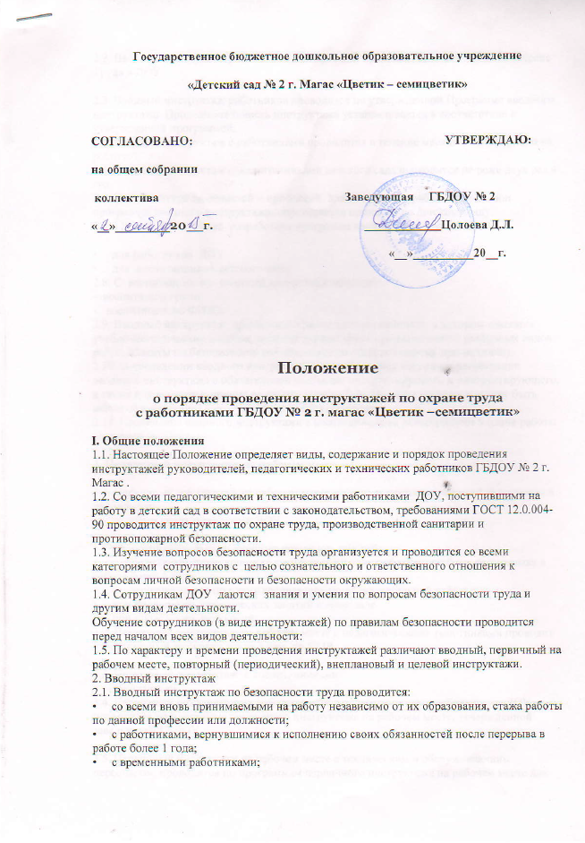
2.2. Вводный инструктаж работников, как правило, проводит ответственный по Охране Труда в ДОУ.
2.3. Вводный инструктаж работников проводится по утвержденной Программе вводного инструктажа. Продолжительность инструктажа устанавливается в соответствии с утвержденной программой.
2.4. Вводный инструктаж с работниками проводится в течение месяца с даты приема на работу.
2.5. Вводный инструктаж с воспитанниками детского сада проводится не реже двух раз в год.
2.6. Номенклатура должностей и профессий, для которых разрабатываются свои программы вводного инструктажа, определяется приказом по детскому саду.
2.7. ГБДОУ № 2 г. Магас разработана программа вводного инструктажа:
• для работников ДОУ
• для воспитанников детского сада;
2.8. С воспитанниками вводный инструктаж проводят:
- воспитатели групп;
- воспитатель по ФИЗО.
2.9. Вводный инструктаж проводится в методическом кабинете, в котором имеются учебно-методические пособия, правила охраны труда при выполнении различных видов работ, плакаты по безопасности работы, образцы средств защиты( при наличии).
2.10. О проведении вводного инструктажа делается запись в журнале регистрации вводного инструктажа с обязательной подписью инструктируемого и инструктирующего, а также в документе о приеме на работу (форма Т-1). Наряду с журналом может быть использована личная карточка прохождения обучения.
2.11. Проведение вводного инструктажа с воспитанниками регистрируют в плане работы воспитателя
3. Первичный инструктаж на рабочем месте
3.1. Первичный инструктаж на рабочем месте до начала производственной деятельности проводится:
• со всеми вновь принятыми ДОУ
• с работниками, выполняющими новую для них работу;
• с работниками, вернувшимися к исполнению своих обязанностей после перерыва в работе более 1 года;
• с воспитанниками по плану воспитательно- образовательной работы;
• при проведении практических занятий в спортзале
• при проведении экскурсий;
3.2. Первичный инструктаж на рабочем месте с педагогическими работниками проводит ответственный за охрану труда - зам. по ВМР.
3.3. Первичный инструктаж с воспитанниками
• воспитатели
3.4. Первичный инструктаж на рабочем месте с педагогическими работниками ДОУ проводится по программе первичного инструктажа на рабочем месте, утвержденной заведующей ГБДОУ.
3.5. Первичный инструктаж на рабочем месте с техническим и обслуживающим персоналом проводится по программам первичного инструктажа на рабочем месте для каждой профессии в соответствии с приказом по детскому саду, инструктаж проводит – зам. по АХР.
3.6. В общих кабинетах первичный инструктаж с воспитанниками не проводится (достаточно вводного инструктажа).
3.7. Первичный инструктаж на рабочем месте регистрируется в журнале в установленной ГОСТ 12.0.004-90 форме.
4. Повторный инструктаж на рабочем месте
4.1. Повторный инструктаж на рабочем месте проводится по программам первичного инструктажа на рабочем месте.
4.2. Для педагогических работников, технического и обслуживающего персонала повторный инструктаж на рабочем месте проводится 1 раз в год не позднее месяца с начала года.
4.3. Повторный инструктаж на рабочем месте регистрируется в тех же журналах, что и первичный инструктаж.
5. Внеплановый и целевой инструктаж
5.1. Внеплановый инструктаж проводится:
• при введении в действие новых или переработанных стандартов, правил, инструкций по охране труда, а также изменений к ним;
• в связи с изменившимися условиями труда;
• при нарушении работающими и воспитанниками требований безопасности труда, которые могут привести или привели к травме, аварии, взрыву или пожару, отравлению;
• по требованию органов надзора;
• при переводе работника на другую должность.
5.2. Внеплановый инструктаж проводится индивидуально или с группой работников.

5.3.Объем и содержание инструктажа определяется в каждом конкретном случае в зависимости от причин и обстоятельств, вызвавших необходимость его проведения.
5.4. Внеплановый инструктаж регистрируется в журналах инструктажа на рабочем месте.
5.5. Целевой инструктаж проводится с работниками перед выполнением ими разовых поручений, не связанных с их служебными обязанностями или учебными программами.
5.6. Разовые поручения оформляются приказом заведующей ДОУ. Исполнители обеспечиваются при этом спецодеждой и иными средствами защиты и необходимыми для выполнения работы инструментами, инвентарем.
5.7. Запрещается давать разовые поручения по выполнению опасных и вредных работ, требующих специальной подготовки, навыков по выполнению данного вида работы, специальных приспособлений и т. д.
5.8. Регистрация целевого инструктажа в ГОСТ 12.0.004-90 не предусмотрено.

